**第十九章 一次函数**



19.1.2 函数的图象

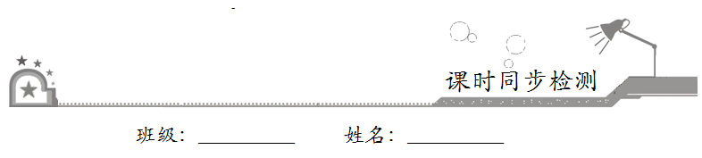

一、选择题：在每小题给出的四个选项中，只有一项是符合题目要求的．

1．足球比赛时，守门员大脚踢出去的球的高度*h*随时间*t*变化而变化，下列各图中，能刻画*h*与*t*的关系的是

A．http://www.zxxk.com B．http://www.zxxk.com C．http://www.zxxk.com D．http://www.zxxk.com

2．某天，小明走路去学校，开始他以较慢的速度匀速前进，然后他越走越快走了一段时间，最后他以较快的速度匀速前进达到学校．小明走路的速度*v*（米/分钟）是时间*t*（分钟）的函数，能正确反映这一函数关系的大致图象是

A．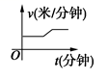 B．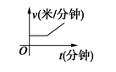

C．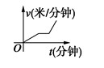 D．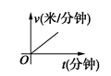

3．如图所示的是水滴入一个玻璃容器的示意图（滴水速度保持不变），下列图象能正确反映容器中水的高度（*h*）与时间（*t*）之间的关系的是

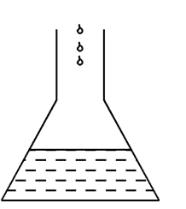

A．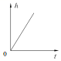 B．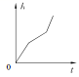 C．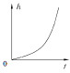 D．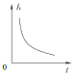

4．某市春天经常刮风，给人们的出行带来很多不便，小明观测了4月6日连续12个小时风力变化的情况，并画出了风力随时间变化的图象如图所示，则下列说法正确的是

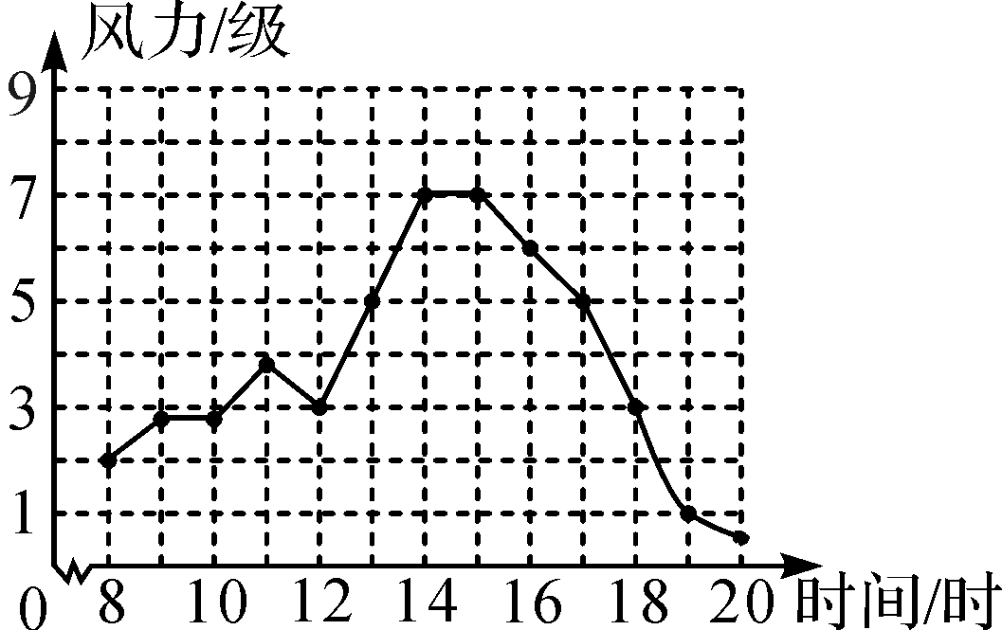

A．在8时至14时，风力不断增大 B．在8时至12时，风力最大为7级

C．8时风力最小 D．20时风力最小

5．今年“五一”节，小明外出爬山，他从山脚爬到山顶的过程中，中途休息了一段时间．设他从山脚出发后所用时间为*t*（分钟），所走路程为*s*（米），*s*与*t*之间的函数关系如图所示，则下列说法中，错误的是

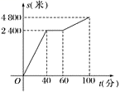

A．小明中途休息用了20分钟 B．小明休息前爬山的速度为每分钟60米

C．小明在上述过程中所走路程为7200米 D．小明休息前后爬山的平均速度相等

6．小明从家里出发到超市进行购物后返回，小明离开家的路程*y*（米）与所用时间*x*（分）之间的关系如图，则下列说法不正确的是

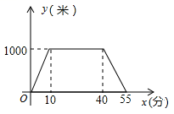

A．小明家到超市的距离是1000米 B．小明在超市的购物时间为30分钟

C．小明离开家的时间共55分钟 D．小明返回的速度比去时的速度快

二、填空题：请将答案填在题中横线上．

7．某型号汽油的数量与相应金额的关系如图所示，那么这种汽油的单价是每升__________元．

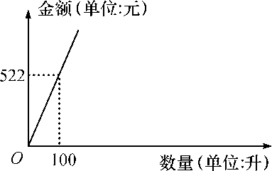

8．已知*y*关于*x*的函数图象如图所示，则当*y*<0时，自变量*x*的取值范围是__________．

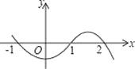

9．已知*A*、*B*两地相距4千米．上午8：00，甲从*A*地出发步行到*B*地，8：20乙从*B*地出发骑自行车到*A*地，甲、乙两人离*A*地的距离（千米）与甲所用的时间（分）之间的关系如图所示．由图中的信息可知，乙到达*A*地的时间为__________．

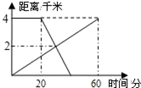

三、解答题：解答应写出文字说明、证明过程或演算步骤．

10．星期天，小明与小刚骑自行车去距家50千米的某地旅游，匀速行驶1.5小时的时候，其中一辆自行车出故障，因此二人在自行车修理点修车，用了半个小时，然后以原速继续前行，行驶1小时到达目的地．请在右面的平面直角坐标系中，画出符合他们行驶的路程*S*（千米）与行驶时间*t*（时）之间的函数图象．

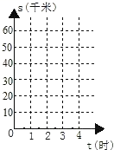

11．如图所示是某港口从8 h到20 h的水深情况，根据图象回答下列问题：

（1）在8 h到20 h，这段时间内大约什么时间港口的水位最深，深度是多少米？

（2）大约什么时候港口的水位最浅，是多少？

（3）在这段时间里，水深是如何变化的？

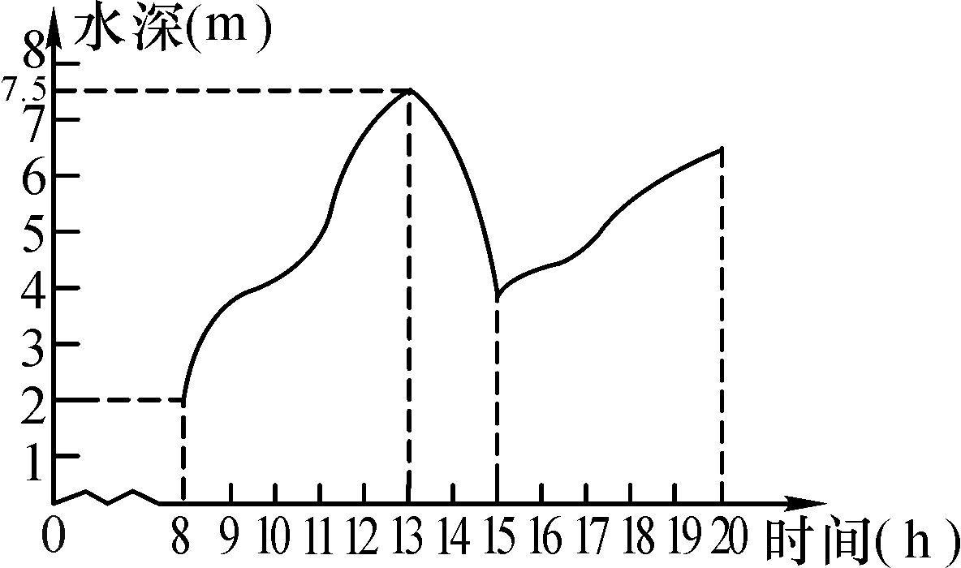

12．一游泳池长90 m，甲、乙两人分别从两对边同时向所对的另一边游去，到达对边后，再返回，这样往复数次.图中的实线和虚线分别表示甲、乙与游泳池固定一边的距离随游泳时间变化的情况，根据图形回答：

（1）甲、乙两人分别游了几个来回？

（2）甲游了多长时间？游泳的速度是多少？

（3）在整个游泳过程中，甲、乙两人相遇了几次？

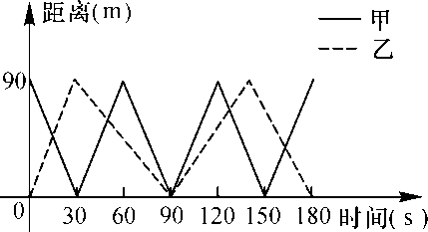

13．如图，分别表示甲步行与乙骑自行车（在同一路上）行走的路程*s*甲，*s*乙与时间*t*的关系，观察图象并回答下列问题：

（1）乙出发时，乙与甲相距__________千米；

（2）走了一段路程后，乙的自行车发生故障，停下来修车的时间为__________小时；

（3）乙从出发起，经过__________小时与甲相遇；

（4）乙骑自行车出故障前的速度与修车后的速度一样吗？为什么？

